**Corso di Laurea Magistrale in Ingegneria Informatica**

**Sistemi Cognitivi e Interazione Persona-Calcolatore**

**A.A. 2014/2015**

**Storyboarding**

**Docente:**

Daniela Giordano

**Studenti:**

Floriana Leone O55/000246

Giuseppe Mastrosimone O55/000262

**Premessa**

Per il primo assignment di questa attività progettuale (*Needs Finding*), sono state effettuate delle osservazioni basate sul tema del *Cambiamento*, avendo come fine ultimo quello di andare a individuare gli *user needs* relativi ai soggetti osservati, ovvero i coinquilini degli osservatori. In particolare, si è scelto di osservare e analizzare quelle che sono le loro cattive abitudini, la cui persistenza può causare forti ripercussioni sulla vita sociale di un individuo. Pertanto, poiché è difficile trovare tre persone con lo stesso difetto, sono state osservate tre attività distinte che si ricollegano tutte al tema di partenza:

* la tendenza di Carlo a lasciare in giro qualunque cosa abbia usato durante il giorno;
* la scarsa capacità di concentrazione di Luca, che preferisce impiegare più tempo nell’uso dei social networks che in attività più utili;
* il vizio di fumare (ovunque capiti) di Giulia.

L’idea di base, ricavata dall’osservazione di queste tre attività, è quella di andare a correggere questi comportamenti evidenziati.

Arrivati a questo punto, è stata effettuata una scelta su quale attività concentrarsi per poter procedere con il secondo assignment progettuale. In particolare, si è deciso di portare avanti l’attività osservata di Giulia.

**Punto di vista**

Conclusa la parte introduttiva, in cui si sono messi in evidenza quali sono stati i punti fondamentali svolti nella prima parte di questo progetto, in un primo momento sono stati individuati due punti di vista, sebbene alla fine si sia scelto di considerarne solo uno significativo, in quanto si è ritenuto che possa offrire migliori margini di sviluppo.

I due punti di vista delineati si distinguono in base alla scelta di andare a eliminare il vizio oppure no.

**PDV1:** Essendo consapevoli del fatto che il fumo sia una cattiva abitudine, si vuole trovare e offrire un metodo semplice e intuitivo che permetta di rimuovere il problema alla radice e che allo stesso tempo non sia troppo oneroso.

**PDV2:** Un punto di vista alternativo potrebbe essere quello di fare in modo che coloro che hanno questa cattiva abitudine trovino un modo non troppo impegnativo che impedisca loro di danneggiare le persone che le circondano.

Tra i due punti di vista alternativi si è scelto il primo (PDV1).

Si è pervenuti a questa scelta poiché ritenuta più valida, in quanto essa non è vincolata dal soggetto o dalla situazione particolare (Giulia fuma negli spazi comuni di una casa), ma può essere generalizzata a qualunque soggetto in qualunque situazione, permettendo, dunque, di individuare più soluzioni per gli ulteriori sviluppi futuri di questo progetto.

**Parole collegate all’idea di progetto**

Un primo passo per giungere a delle soluzioni più concrete è quello di andare a elencare di seguito le parole che sono collegate alla nostra idea di progetto:

user-friendly, intuitivo, personalizzabile, gioco, salute, benessere.

**Inspiration Board**

Dall’analisi di questa idea di progetto sono stati presi come modelli di ispirazione:

1. **Kwit:** è un’app che offre un’interfaccia minimale e intuitiva e che cerca di rendere l’obiettivo di smettere di fumare più semplice di quanto non sia, dando la possibilità di presentarsi come un gioco in cui gli utenti possono sbloccare dei livelli a seconda dei progressi che sono stati fatti durante il periodo di utilizzo. Ed è proprio per la sua semplicità e il suo modo di presentarsi come un vero e proprio gioco che può essere scelto come ispirazione della nostra idea di progetto. È possibile, inoltre, sbloccare diversi achievement, nel momento in cui si è superato un certo traguardo fissato.
2. **QuitNow!:** anche questa è un’app per smettere di fumare, o meglio per essere motivati a farlo. L’interfaccia offerta è semplice e dà la possibilità di visualizzare in tempo reale i progressi che sono stati fatti (il tempo trascorso dall'ultima sigaretta fumata, il numero di sigarette non fumate, la quantità di soldi risparmiata) in modo tale da poter gestire l’ansia scaturita dal raggiungimento dell’obiettivo proposto.
3. **Floatify:** è un’app che permette di personalizzare la visualizzazione di notifiche su uno smartphone. La nostra idea di progetto potrebbe prevedere anche la presenza di un certo numero di notifiche, che di volta in volta dovrebbero essere mostrate agli utenti fungendo da promemoria dell’obiettivo fissato, per evitare di poter cedere facilmente alla tentazione.
4. Si vorrebbe, inoltre, permettere di inserire i propri dati personali e di modificarli quando necessario, in modo da poter creare un vero e proprio profilo, o un **diario**, per tracciare lo stato d’animo degli utenti che, anziché cedere alla tentazione di fumare una sigaretta, possono usare questo strumento come “valvola di sfogo”.
5. **Forum-Fumor:** si tratta di un'applicazione interattiva che permette di ottenere un feedback periodico in forma anonima da parte di coloro che convivono o condividono il luogo di lavoro con l'utente, in modo da sapere come i progressi vengono percepiti esternamente.

**Storyboard**

Infine, di seguito vengono mostrati due storyboard, che hanno lo scopo di mettere in evidenza cosa fa l’interfaccia della nostra idea di progetto e come viene utilizzata dagli utenti che ne usufruiscono. In particolare, ne sono stati scelti due per poter mostrare due idee di progetto diverse che, tuttavia, corrispondano al punto di vista identificato sopra.

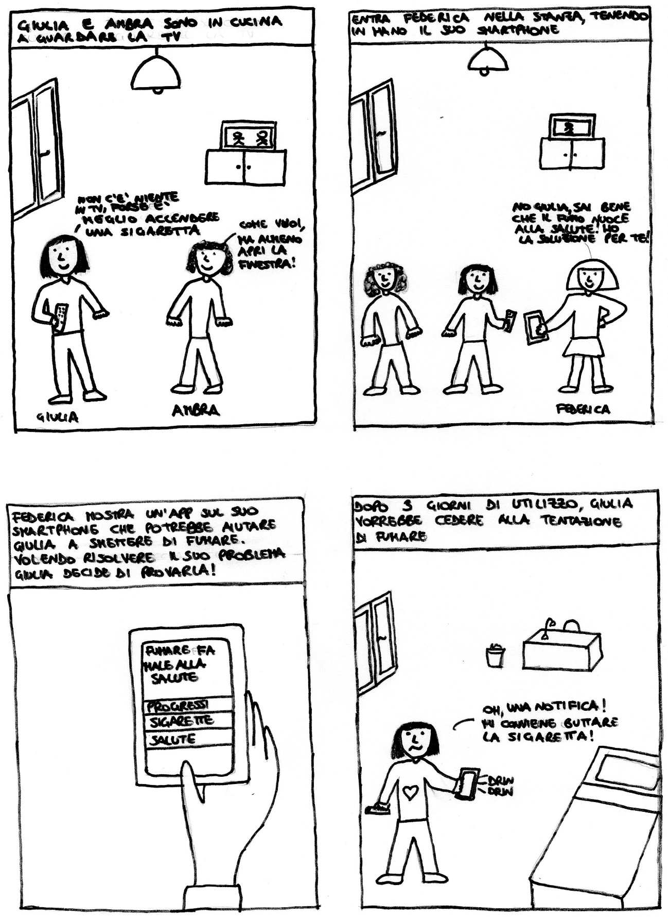**Storyboard 1**

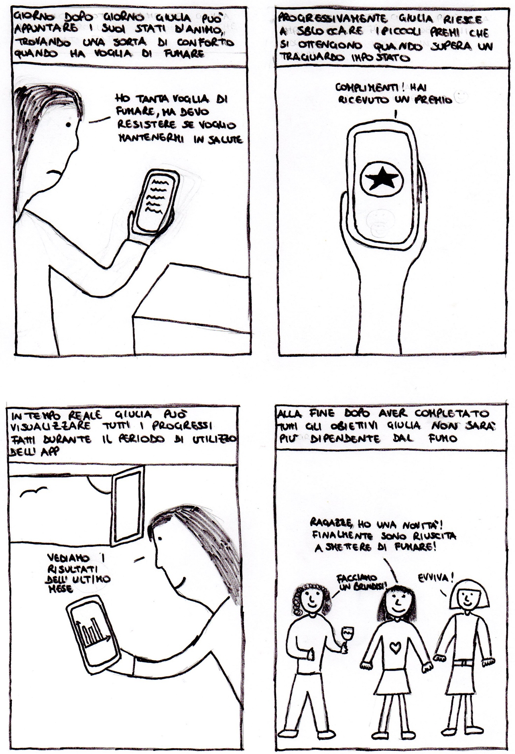**Storyboard 2**